تأثير التشعيع على الثوابت البصرية لأغشية اوكسيد الحديديك Fe₂O₃
المحضرة بطريقة الترسيب الكيميائي الحراري

مدرس مساعد / كيلان اسعد كاظم - جامعة ديالى– كلية العلوم- قسم الفيزياء
2008

الملخص:

تم في هذا البحث دراسة تأثيرالتشعيع بأشعة كاما لمصدر(${\text{Cs}}^{\text{137}}$)ولمدة (21) يوم على الثوابت البصرية المتمثلة بـ (الأنعكاسية, معامل الخمود٬معامل الانكسار وثابت العزل الكهربائي بجزئية الحقيقي والخيالي) لأغشية اوكسيد الحديديك Fe₂O₃ المحضرة بطريقة الترسيب الكيميائي الحراري و المرسبة على قواعد زجاجية بدرجة حرارة (420ºC) و للسمكين مختلفين (9000Å)و(7000Å).

Abstract:

In this research, studying the effect of irradiation by gamma rays of source (Cs¹³⁷) for period time (21) days on the optical constants such as,( Reflectance ,Extinction coefficient, Refractive index and dielectric constant in its tow part real and imaginary) for thin films Fe₂O₃ prepared by the chemical spray pyrolysis and deposited on glass substrates heated to (420ºC) for two difference thickness 7000 Ǻ and 9000Ǻ .

اوكسيد الحديديك (Fe₂O₃) (Iron Oxide):

اوكسيد الحديديك أحد مركبات الحديديك، قاعدي أساساً ولو انه يظهر سلوك امفوتيري بدرجة ضئيلة إذ انه يذوب في القاعدة، وكذلك فان مركبات الحديدك تظهر صفات بارامغناطيسية عالية، أي ان الإلكترونات تبقى غير مزدوجة ^{[1]}.

يوجد اوكسيد الحديديك (Fe₂O₃) في الطبيعة على شكل هيماتيت (Haematite) ويمكن الحصول عليه بالتسخين الشديد لكبريتات الحديدوز وكذلك يمكن الحصول عليه من تأكسد الحديدوز عند إضافة القلويات إلى محلول الحديدوز. والجدولان (1) و(2) يبينان بعض الخصائص الفيزيائية والكيميائية لهذه المادة.
أما من حيث التركيب البلوري فان مادة اوكسيد الحديديك (Fe₂O₃) ذات تركيب بلوري سداسي (Hexagonal) كما يعد اوكسيد الحديديك شبه موصل من النوع (n-type)، ولم نعثر على مصدر يشير إلى الحصول على اوكسيد الحديديك من النوع الموجب^{[2]} .
يعد اوكسيد الحديديك مركباً مستقراً عندما يكون متجانساً مع المحاليل الالكتروليتة تحت الإضاءة، ولهذا يمكن استعمالهُ كقطب لانتاج الهيدروجين في الخلايا الكيميائية والضوئية والكهربائية. ويمتلك اوكسيد الحديديك توصيلية عالية، ومعامل امتصـاص عال، لذا من الممكن استخدامهُ في المنظومات الشمسية لزيادة كفائة الخلايا الضوئية. ويستخدم اوكسيد الحديديك في الكثير من العمليات الصناعية، اذ استخدم بوصفه عاملاً مختزلاً أو يختُزل مع الكاربون لانتاج الحديد، كما في المعادلة أدناه ^{[3,4]}.

2Fe₂O₃ + 3C 4Fe + 3 CO₂

الجانب العملي

تحضير الأغشية:-

لتحضير أغشية اوكسيد الحديديك (Fe₂O₃) الرقيقة بطريقة الرش الكيميائي الحراري، استخدمت مادة نترات الحديد المائية (Fe(NO₃)₃.9H₂O) وهي مادة صلبة ذات لون ابيض إذا كانت جافة تماماً، وذات لون برتقالي فاتح عند ذوبانها بالماء، وهي مادة سريعة الذوبان بالماء، وزنها الجزيئي (404.02 g/mol)، وقد تم تحضير محلولها بتركيز مولاري (0.1 mol/L) وذلك بإضافة (4.0402gm) منها في (100 ml) من الماء المقطر بصورة تدريجية وباستخدام خلاط مغناطيسي (Magnetic Stirrer)، وبعد إكمال عملية الإذابة والحصول على المحلول المناسب يرشح جيداً باستخدام ورق الترشيح للحصول على محلول رائق متجانس خال من العوالق. واخيراً يوضع هذا المحلول في خزان جهاز الرش. واستخدمت والعلاقة الاتية للحصول على الوزن المراد اذابتهُ ضمن العيارية في أعلاه:

M = (W_{t} / M_{wt}) . (1000/V) …(1)
حيث:
M: التركيز المولاري
W_{t}:حجم الماء المقطر
V: الوزن المطلوب اذابتهُ
M_{wt}: الوزن الجزيئي لمادة (Fe (NO₃)₃.9H₂O).
وبعد اكمال عملية الاذابة والحصول على المحلول يترك لمدة زمنية مناسبة لضمان تبريده قبل الرش، ثم يوضع في جهاز الرش بعد رشه وترسبه على القواعد الزجاجية المحضرة مسبقاً بعد ان يتم تنظيف القواعد جيداً بالكحول والماء نحصل على اغشية ثاني اوكسيد الحديديك وحسب المعادلة الكيميائية الاتية :
$$4\text{Fe}({\text{NO}}_{3})_{3}\vec{φ}2{\text{Fe}}_{2}O_{3}+\text{12}{\text{NO}}_{2}↑+3O_{2}$$
أن درجة حرارة القواعد الزجاجية المناسبة لتكوين أغشية اوكسيد الحديديك (Fe₂O₃) كانت(420ºC وبضغط هواء مقداره (10⁵N/m²) داخل الغرفة الزجاجية في جهاز الرش، وكان معدل الترسيب الذي حصلنا منه على أغشية متجانسة هو (10cm³/min) ، وكان ارتفاع جهاز الرش (30cm) تقريباً عن القواعد الزجاجية ، وبزمن ترسيب مقداره (15sec) لتجنب التبريد المفاجئ للقواعد الذي يؤدي إلى تشققات في القاعدة الزجاجية، ويعقب عملية الترسيب توقف لمدة (min 3) لضمان عودة الحرارة إلى القيمة الأصلية ولاتمام عملية الإنماء البلوري ، وأن الاغشية التي تم الحصول عليها ذات لون بني محمر شديدة الالتصاق بالقاعدة^{[5]}، أستخدمت الطريقة الوزنية لقياس سمك الأغشية المحضرة ، ولقد استخدم لهذا الغرض ميزان حساس مـن نـوع (Mettler AE-160) ذي حساسية (10⁻⁴g) ، وذلك بوزن القواعد قبل و بعد عملية الترسيب.
أن الأغشية التي تم تحضيرها كانت بسمك 7000Å و 9000Å وبعد فحصها باستخدام المجهر الضوئي(Optical microscope) تبين أنها متجانسة وشديدة الالتصاق بالزجاج و خالية من التشققات الدقيقة والثقوب الابرية. الشكل (1) يوضح مخطط لمنظومة الترسيب التي استعملت لتحضير اغشية اوكسيد الحديديك (Fe₂O₃)

لقياسات التركيبية:

باستخدام حيود الأشعة السينية تم تشخيص طبيعة تبلور الأغشية المحضرة. كما تم تسجيل جميع القياسات عند درجة حرارة الغرفة، وبعد أجراء الفحوصات التركيبية لكافة الأغشية المحضرة تبين أن هذه الأغشية ذات تركيب متعدد التبلور وكما في الشكل (2).

القياسات البصرية :

تعتمد الخواص البصرية للأغشية الرقيقة على سمك الغشاء وتجانسه وتركيبه ومادة الغشاء وظروف تحضيرة، وتعد هذه العوامل مسؤولة عن إظهار خواص اغشية أشباه الموصلات، كحافات الامتصاص الضوئي (Optical Absorption Edges) ومعامل الامتصاص الضوئي (Optical Absorption Coefficient)، إذ تعتمد هذه الخواص على امتصاص المادة للأشعة الساقطة ومقدار نفاذية الأشعة منها وانعكاسها عن السطح المادة.
اُستخدم مطياف (UV-160A UV-Visible Recording Spectrophptometer)، المجهز من قبل شركة (France)، لاجراء القياسات البصرية لمدى الأطوال الموجية nm (360-900) والجهاز من نوع ذي الحزمتين، إحداهما تمر عـبر الغشــــاء المراد أجراء القياس البصري له والأخرى تمر خلال الشريحة الزجاجية في شباك المرجع.
اشتملت القياسات البصرية على قياس الامتصاصية (Absorbance) والنفاذية (Transmittance) لمدى الأطوال المذكورة في أعلاه لأغشية اوكسيد الحديديك النقية والمحضرة عند درجة الحرارة أساس (420ºC) وبسمك Å (9000 و(7000) قبل وبعد التشعيع

النتائج والمناقشة

1-الانعكاسية ( R )Reflectance
تعرف الانعكاسية بأنها النسبة بين شدة الإشعاع المنعكس إلى شدة الإشعاع الساقط ٬ والتي تم حسابها من طيفي الامتصاصية والنفاذية بموجب قانون حفظ الطاقة^{[6,7]}:
$$R+T+A=1\text{.}\text{.}\text{.}\text{.}\text{.}\text{.}\text{.}\text{.}\text{.}\text{.}\text{.}\text{.}\text{.}\text{.}\text{.}\text{.}\text{.}\text{.}\text{.}(2)$$
حيث أن :
R: انعكاسية الغشاء. T: نفاذية الغشاء. A: الامتصاصية.
يبين الشكل (3)تغير الانعكاسية كدالة لطاقة الفوتون لغشاء(Fe₂O₃ )٬ ومن مقارنة منحنيات الانعكاسية قبل وبعد التشعيع نلاحظ أن أعلى قيمة تصلها الانعكاسية تكون متساوية أو نفس القيمة للسمكين ٬ كذالك نلاحظ أن ذروة المنحني زحفت نحو الطاقات الفوتونية الواطئة بعد التشــعيع٬ وبعد هذه الذروة نلاحظ هناك انحدار سريع في قيمة الانعكاسية ٬ وتفسير ذالك أن الامتصاص يكون كبير جدا عند مدى الطاقةev(1.8-2.6)وكذالك هناك تزايد في قيم النفاذية أيضا ولكلا السمكين عند هذه المديات بحسب معادلة(3) ^{[6,7,8]}.
-2معامل الخمود ($K_{0}$) Extinction Coefficient
يعرف معامل الخمود بأنه كمية الطاقة الممتصة في الغشاء الرقيق كما يمثل الجزء الخيالي من معامل الانكسار بموجب العلاقة الآتية^{[8,6]}:

$$N=\frac{c}{V}=n_{0}−{\text{iK}}_{0}\text{.}\text{.}\text{.}\text{.}\text{.}\text{.}\text{.}\text{.}\text{.}\text{.}\text{.}\text{.}\text{.}\text{.}\text{.}\text{.}\text{.}\text{.}\text{.}\text{.}\text{.}\text{.}\text{.}\text{.}\text{.}\text{.}\text{.}\text{.}\text{.}\text{.}\text{.}\text{.}\text{.}\text{.}\text{.}\text{.}\text{.}(3)$$
حيث أن:
c :سرعة الضوء في الفراغ. $n_{0}$ : الجزء الحقيقي من معامل الانكسار في الغشاء v :سرعة الضوء في الغشاء.
كما ويرتبط معامل الخمود بمعامل الامتصاص (α)بموجب العلاقة الآتية^{[2, ,11]}:
$$K_{0}=\frac{\text{αλ}}{4π}\text{.}\text{.}\text{.}\text{.}\text{.}\text{.}\text{.}\text{.}\text{.}\text{.}\text{.}\text{.}\text{.}\text{.}\text{.}\text{.}\text{.}\text{.}\text{.}\text{.}\text{.}\text{.}\text{.}\text{.}\text{.}\text{.}\text{.}\text{.}\text{.}\text{.}\text{.}\text{.}\text{.}\text{.}\text{.}\text{.}\text{.}\text{.}\text{.}\text{.}\text{.}\text{.}\text{.}\text{.}\text{.}\text{.}\text{.}\text{.}\text{.}\text{.}\text{.}\text{.}\text{.}\text{.}\text{.}\text{.}\text{.}\text{.}\text{.}\text{.}\text{.}\text{.}\text{.}(4)$$
حيث إن: λ : الطول الموجي
من خلال العلاقة (4) تم حساب معامل الخمود للأغشية المحضرة.
يبين الشكل ) 4 (تغير معامل الخمود بوصفه كدالة لطاقة الفوتون لغشاء(Fe₂O₃) للسمكين المختلفين قبل وبعد التشعيع ٬ إذ نلاحظ أن معامل الخمود يقل لحالة ما بعد التشعيع٬ويعزى هذا إلى نقصان معامل الامتصاص على وفق العلاقة (4)٬كذالك نلاحظ أن ذروة المنحني زحفت نحو الطاقات الفوتونية الواطئة وان أعلى قيمة لمعامل الخمود هي (1.022) عند السمك 7000Åبعد التشعيع في٬ حين كانت (1911.6)عند السمكÅ 9000 قبل التشعيع.
-3معامل الانكسار $n_{0}$ (Refractive Index)
يرتبط معامل الانكسار مع انعكاسية الغشاء وفقا للعلاقة التالية^{[5,7,9]}:
$$n_{0}={\left[{\left(\frac{1+R}{1−R}\right)}^{2}−(K_{0}+1)\right]}^{\frac{1}{2}}+\frac{1+R}{1−R}\text{.}\text{.}\text{.}\text{.}\text{.}\text{.}\text{.}\text{.}\text{.}\text{.}\text{.}\text{.}\text{.}\text{.}\text{.}(5)$$
ومن العلاقة (5) تم حساب معامل الانكسار للأغشية المحضر.
يبين الشكل (5) تغير معامل الانعكاس بوصفه كدالة لطاقة الفوتون لغشاء(Fe₂O₃) قبل وبعد التشعيع٬ إذ نلاحظ أن طبيعة منحني معامل الانكسار مشابه لطبيعة منحني الانعكاسية وذالك لارتباط الانعكاسية مع معامل الانكسار على وفق العلاقة (5)٬وأن أعلى قيمة يصلها منحني معامل لانكسار بعد التشعيع (8.66 ( عند السمك (9000Å)والتي تقابل الطاقة 1.425)ve) ٬بينما قبل التشعيع كانت أعلى قيمة يصلها معامل الانكسار (8.99) والتي تقابل الطاقة 1.393)ve) ٬ وكذالك نلاحظ أن قمة المنحنيات بعد التشعيع زحفت نحو الطاقات الواطئة يعقب ذالك تناقص سريع ناتج من تناقص الانعكاسية.
4- ثابت العزل الكهربائي بجزئية الحقيقي والخيالي:
أن التفاعل بين الضوء وشحنات الوسط يحدث بسبب عملية امتصاص الطاقة في المادة وبالتالي حصول استقطاب لشحنات ذالك الوسط ٬ أن هذا الاستقطاب يوصف عادة بثابت العزل الكهربائي المعقد للوسط(ε)والذي توصفه العلاقة التالية^{[9,10,11,12]}:
$ε=ε_{1}−{iε}_{2}\text{.}\text{.}\text{.}\text{.}\text{.}\text{.}\text{.}\text{.}\text{.}\text{.}\text{.}\text{.}\text{.}\text{.}\text{.}\text{.}\text{.}\text{.}\text{.}\text{.}\text{.}\text{.}\text{.}\text{.}\text{.}\text{.}\text{.}\text{.}\text{.}\text{.}\text{.}\text{.}(6)$
إذ أن:
$ε_{1}$:الجزء الحقيقي لثابت العزل الكهربائي Part of The Dielectric Constant) (Real
$ε_{2}$: الجزء الخيالي لثابت العزل الكهربائي (Imaginary Part of The Dielectric Constant)
وباستخدام العلاقة (3) نحصل على:
$$ε_{1}−{iε}_{2}=(n_{0}−{\text{ik}}_{0})^{2}\text{.}\text{.}\text{.}\text{.}\text{.}\text{.}\text{.}\text{.}\text{.}\text{.}\text{.}\text{.}\text{.}\text{.}\text{.}\text{.}\text{.}\text{.}\text{.}\text{.}\text{.}\text{.}\text{.}\text{.}\text{.}\text{.}\text{.}\text{.}\text{.}\text{.}\text{.}\text{.}\text{.}(7)$$
ومن هذه العلاقة الأخيرة أمكن حساب الجزء الحقيقي والخيالي لثابت العزل الكهربائي وكما يأتي
$ε_{1}=n_{0^{2}}−k_{0^{2}}\text{.}\text{.}\text{.}\text{.}\text{.}\text{.}\text{.}\text{.}\text{.}\text{.}\text{.}\text{.}\text{.}\text{.}\text{.}\text{.}\text{.}\text{.}\text{.}\text{.}\text{.}\text{.}\text{.}\text{.}\text{.}(8)$
$$ε_{2}=2n_{0}k_{0}\text{.}\text{.}\text{.}\text{.}\text{.}\text{.}\text{.}\text{.}\text{.}\text{.}\text{.}\text{.}\text{.}\text{.}\text{.}\text{.}\text{.}\text{.}\text{.}\text{.}\text{.}\text{.}\text{.}\text{.}\text{.}\text{.}\text{.}\text{.}\text{.}\text{.}\text{.}\text{.}\text{.}\text{.}\text{.}\text{.}(9)$$
يبين الشكل (6) تغير الجزء الحقيقي لثابت العزل الكهربائي بوصفه دالة لطاقة الفوتون لأغشية(Fe₂O₃) قبل وبعد التشعيع. اذ نلاحظ ان ثابت العزل الكهربائي الحقيقي يبدأ بزيادة تدريجية في مدى الطاقات الواطئة ثم يبدأ بالهبوط في مدى الطاقات العالية وان تغير ثابت العزل الكهربائي الحقيقي يعتمد على معامل الانكسار وفقاً للمعادلة (8)، إذ إن الحد الثاني (معامل الخمود) يكون صغيراً لذلك ترتفع قمة المنحنيات كلما زاد السمك،هذا قبل التشعيع. أما بعد التشعيع فيبين لنا تغير واضح في سلوك منحنيات ثابت العزل الكهربائي الحقيقي ، اذ نلاحظ أن ذروة المنحني زحفت نحو الطاقات الواطئة يعقبها هبوط سريع جدا.
الشكل (7) فيبين لنا تغير ثابت العزل الكهربائي الخيالي بوصفه دالة لطاقة الفوتون لأغشية (Fe₂O₃) المختلفة السمك قبل وبعد التشعيع. اذ نلاحظ أن قيم ثابت العزل الكهربائي الخيالي تزداد بزيادة السمك، ويعود السبب الى زيادة قيم معامل الخمود بزيادة السمك الناتج عن زيادة قيم معامل الامتصاص حيث أن أعلى قيمة يصلها47) )عند السمك 9000Å وعند مدى الطاقة ev(3.01). أما بعد التشعيع فأن ثابت العزل الكهربائي الخيالي يقل بشكل ملحوظ اذ نلاحظ أن أعلى قيمة يصلها11.26) )عند السمك7000Å وعند مدى الطاقة ev(71.3) يعقبها هبوط سريع.

الاستنتاجات

1 - أدى التشعيع بأشعة كاما إلى نقصان في الانعكاسية ٬معامل الخمود٬ معامل الانكسار٬ و قيمة ثابت العزل الكهربائي الحقيقي الخيالي .
2 -أدى التشعيع بأشعة كاما إلى زحف منحنيات الانعكاسية ٬معامل الخمود٬ معامل الانكسار٬ و قيم ثابت العزل الكهربائي الحقيقي و الخيالي نحو الطاقات الواطئة .

المصــــــــــــــــــــــــــــــــادر

[1] | جي، اي. وفي, "الكيمياء اللاعضوية العامة "، ترجمة د. حبيب عبد الاحد، جامعة الموصل، 1986.
[2] | R. T. Sander Son in chemical periodicity Rein hold. New York, USA, 1960.
[3] | J. A. Dean, “Lange’s Hand Book of Chemistry”, 1978.
[4] | A. R. West, ”Basic Solid State Chemistry “, John Wiley and Sons, 1999.
[5] | وداد هنو عباس، "دراسة تاثير المعاملة الحرارية والسمك على الخواص البصرية والتركيبية لاغشية (Fe2O3) الرقيقة المحضرة بطريقة الترسيب الكيميائي الحراري"، رسالة ماجستير، قسم الفيزياء، كلية التربية، جامعة المستنصرية، (2005).
[6] | S. S. AL-Rawi, S. J. Shakir and y. M. Hassan, “Solid state physics”, AL-Mousal Univ., 1990.
[7] | A. Tribble, ”Electrical Engineering Materials and Devices”, University of Lowa, 2002.
[8] | S. H. Jeong, J. W. Lee, S. B. Lee, J. H. Boo, Thin solid films, Vol. 425, 78 (2003).
[9] | H. G. Rashid,” Design and optimization of thin films optical filters with applications in the visible and infrared regions “, Ph.D. thesis, Al-Mustansiriya University, 1996.
[10] | G. Hass and R. E. Thun, “Physics of Thin Films”, Academic press, 1966.
[11] | J.Mullerova, J.Mudron, Acta Physica Solvaca, 50, 477, (2000).
[12] | A. Abu El-Fadl, E. M. El-Maghraby, and G. A. Mohamad “Influence of gamma radiation on the absorption spectra andoptical energy gap of Li- doped ZnO thin films” Cryst. Res. Technol. 39, No. 2, 2004.

الجدول (1): بعض الخصائص الفيزيائية والكيميائية لاوكسيد الحديديك (Fe₂O₃) ^{[4]} .

Formula weight (gm) | Density (gm/cm³) | Meting point (Cº) | Color | Shape
159.69 | 5250 | 1565 | Red-brown | Solid

الجدول (2): بعض الخصائص الكيميائية لاوكسيد الحديديك (Fe₂O₃) ^{[2,3]} .

Formal element Co figuration | Formal Oxidation state | Element %
[Ar]. 3d⁵  [He]. 2S². 2p⁶ | 3  -2 | Fe: 69.94  O: 30.06

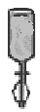

420









1

الشكل (1): مخطط لمنظومة الترسيب الكيميائي الحراري المستخدمة في العمل 1.جهـاز الـرش 2. حامل حديـدي 3.سخان كهربائي 4.مجـزئ جهــــد
5. مزدوج حراري 6.عـداد رقمـي 7 .مضخـة هـواء 8.غرفــة التحضـير 9. لوح زجاجي

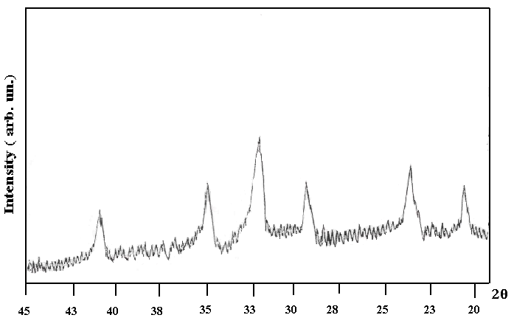

الشكل (2): مخطط حيود الأشعة السينية لأغشية اوكسيد الحديديك Fe₂O₃

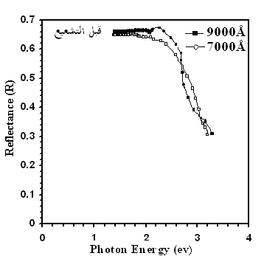
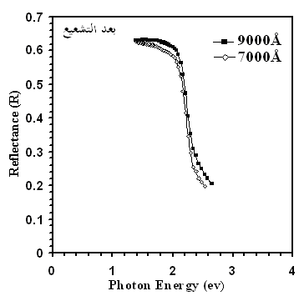

الشكل (3) :الأنعكاسية كدالة لطاقة الفوتون لأغشية اوكسيد الحديديك Fe₂O₃ المحضرة قبل وبعد التشعيع.

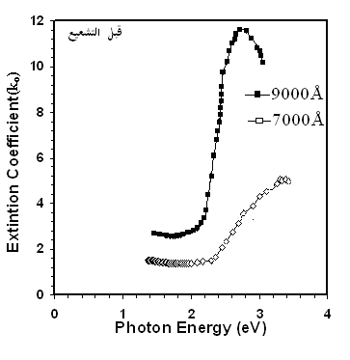
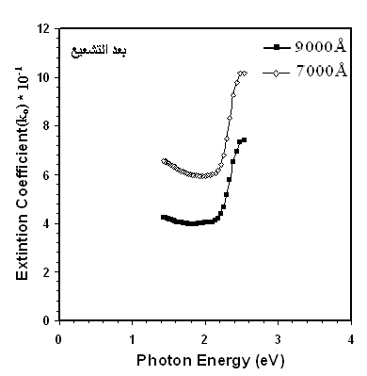
الشكل (4): معامل الخمود كدالة لطاقة الفوتون لأغشية اوكسيد الحديديك Fe₂O₃ المحضرة قبل وبعد التشعيع.

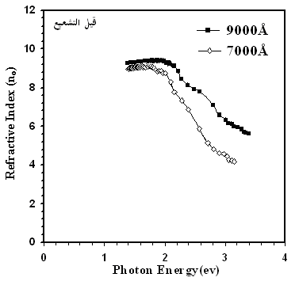

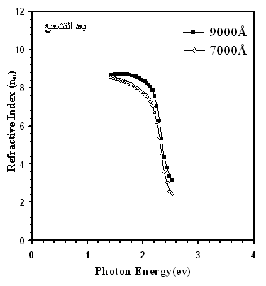

الشكل (5): معامل الأنكسار كدالة لطاقة الفوتون لأغشية اوكسيد الحديديك Fe₂O₃) المحضرة قبل وبعد التشعيع.

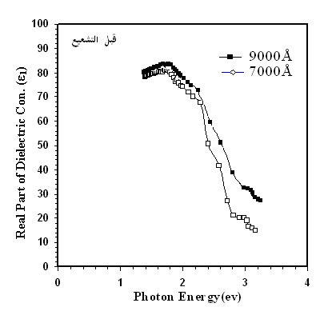

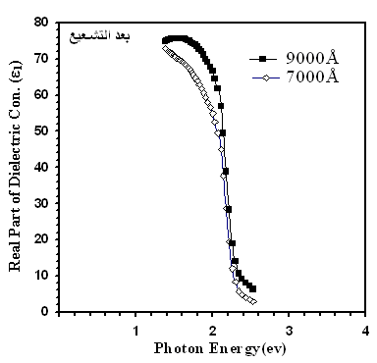

الشكل(6):الجزء الحقيقي لثابت العزل الكهربائي كدالة لطاقة الفوتون لأغشية اوكسيد الحديديك Fe₂O₃ المحضرة قبل وبعد التشعيع.

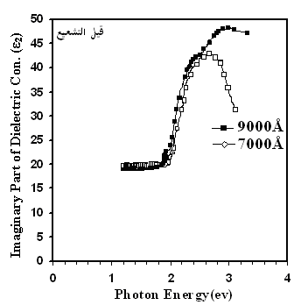

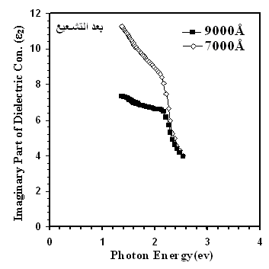
الشكل (7):الجزء الخيالي لثابت العزل الكهربائي كدالة لطاقة الفوتون لأغشية اوكسيد الحديديك Fe₂O₃ المحضرة قبل وبعد التشعيع.

